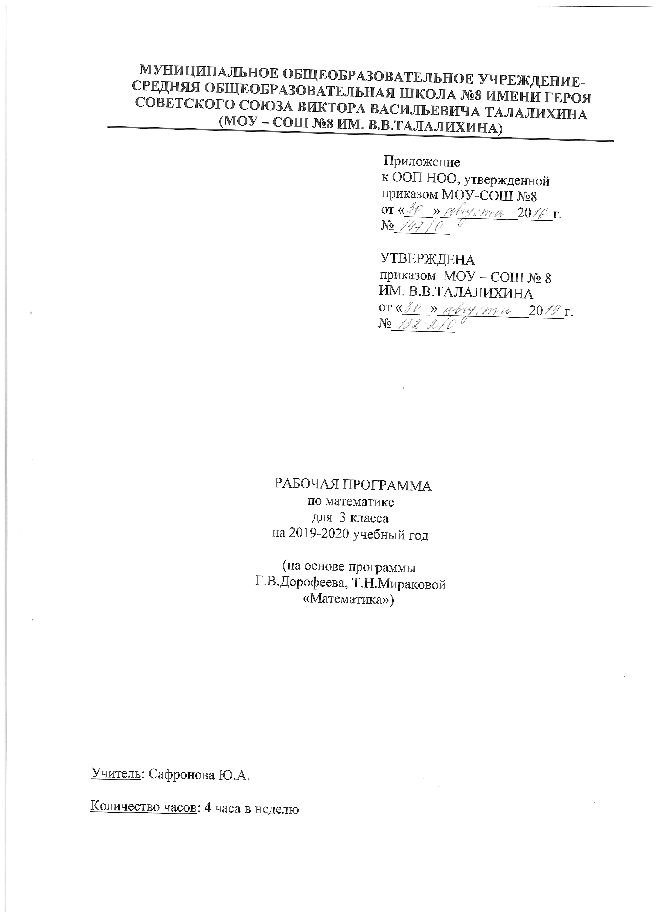
Пояснительная записка

Рабочая программа по математике для 3 класса МОУ-СОШ №8 ИМ. В.В.ТАЛАЛИХИНА разработана на основе Федерального государственного образовательного стандарта начального общего образования, примерной программы по математике и программы «Математика» Г.В. Дорофеева, Т.Н. Мираковой, «Просвещение» 2014 год.
Программа реализуется по УМК «Перспектива». Для реализации содержания учебного предмета математика используется учебник Г.В. Дорофеева, Т.Н. Мираковой, Т.Б.Буки «Математика» для 3 класса.

Место учебного предмета в учебном плане

По учебному плану МОУ-СОШ № 8 ИМ. В.В.ТАЛАЛИХИНА на изучение предмета «Математика» в 3 классе отводится 136 ч (4 ч в неделю, 34 учебные недели).

Тематическое планирование

№  п/п | Раздел, тема | Количество часов | Форма контроля
1 | Числа от 0 до 100. | 5 | Входная контрольная работа.
2 | Сложение и вычитание. | 31 | Контрольная работа № 1«Числа от 0 до 100. Сложение и вычитание».  Контрольная работа № 2«Сложение и вычитание. Составные задачи ».
3 | Умножение и деление. | 52 | Контрольная работа № 3«Арифметические действия (умножение, деление)».Административный контроль по итогам 1 полугодия.Контрольная работа № 4 «Табличные случаи умножения и деления».  Контрольная работа № 5«Внетабличные случаи умножения и деления».
4 | Числа от 100 до 1000.  Нумерация. | 7
5 | Числа от 100 до 1000. Письменные приемы вычислений. | 19 | Контрольная работа № 6 «Устная и письменная нумерация чисел в пределах 1000».
6 | Умножение и деление. Устные приёмы вычислений. | 8
7 | Умножение и деление.  Письменные приёмы вычислений. | 14 | Комплексная срезовая работа.  Административный контроль по итогам года. Контрольная работа «Итоговое повторение».
 | Итого | 136 | Из них 9

Календарно-тематическое планирование
№ урока | Дата по плану | Дата по факту | Тема | ЭОР
Числа от 0 до 100 (5 ч)
1 | 02.09. |  | Устные приемы сложения и вычитания в пределах 100. | Электронное приложение к учебнику «Математика»,  3 класс, авт. Дорофеев Г. В., Миракова Т.Н., Бука Т.Б.
2 | 03.09. |  | Алгоритм письменного сложения и вычитания двузначных чисел.
3 | 04.09. |  | Табличное умножение и деление. Порядок действий. Диаграмма. | Электронное приложение  к учебнику
4 | 05.09. |  | Входная контрольная работа.
5 | 09.09. |  | Анализ входной контрольной работы. Сложение и вычитание двузначных чисел.
Сложение и вычитание (31 ч)
6 | 10.09. |  | Сумма нескольких слагаемых. | Электронное приложение  к учебнику
7 | 11.09. |  | Сумма нескольких слагаемых. Вычисление удобным способом. | Электронное приложение  к учебнику
8 | 12.09. |  | Сумма нескольких слагаемых. Прибавление числа к сумме.
9 | 16.09. |  | Цена. Количество. Стоимость. | Электронное приложение  к учебнику
10 | 17.09. |  | Простые задачи на нахождение цены, количества, стоимости. | Электронное приложение  к учебнику
11 | 18.09. |  | Проверка сложения.
12 | 19.09. |  | Увеличение (уменьшение) длины отрезка в несколько раз.
13 | 23.09. |  | Сумма трех слагаемых. Прибавление суммы к числу.
14 | 24.09. |  | Сумма трех слагаемых. Составные задачи.
15 | 25.09. |  | Нахождение суммы трех слагаемых удобным способом. Проверочная работа.
16 | 26.09. |  | Анализ проверочной работы. Обозначение геометрических фигур латинскими буквами. | Электронное приложение  к учебнику
17 | 30.09. |  | Обозначение геометрических фигур. | Электронное приложение  к учебнику
18 | 01.10. |  | Контрольная работа № 1«Числа от 0 до 100. Сложение и вычитание».
19 | 02.10. |  | Анализ контрольной работы.  Проверка вычитания.
20 | 03.10. |  | Способы проверки вычитания. | Электронное приложение  к учебнику
21 | 07.10. |  | Вычитание суммы из числа.
22 | 08.10. |  | Способы вычитания суммы из числа.
23 | 14.10. |  | Вычитание числа из суммы.
24 | 15.10. |  | Способы вычитания числа из суммы. Составные задачи.
25 | 16.10. |  | Вычитание суммы из числа. Составные задачи.
26 | 17.10. |  | Прием округления при сложении. | Электронное приложение  к учебнику
27 | 21.10. |  | Прием округления при сложении. Округление одного или нескольких слагаемых. | Электронное приложение  к учебнику
28 | 22.10. |  | Прием округления при вычитании. | Электронное приложение  к учебнику
29 | 23.10. |  | Прием округления при вычитании. Закрепление. Проверочная работа "Решение составных задач".
30 | 24.10. |  | Анализ проверочной работы. Равные фигуры. | Электронное приложение  к учебнику
31 | 28.10. |  | Задачи в 3 действия.
32 | 29.10. |  | Задачи в 3 действия. Закрепление.
33 | 30.10. |  | Урок повторения и самоконтроля по теме: «Сложение и вычитание».
34 | 31.10. |  | Контрольная работа № 2«Сложение и вычитание. Составные задачи».
35 | 05.11. |  | Анализ контрольной работы. Сложение и вычитание. Числовые выражения.
36 | 06.11. |  | Практическая работа «Изображение куба на клетчатой бумаге». | Электронное приложение  к учебнику
Умножение и деление (52 ч)
37 | 07.11. |  | Четные и нечетные числа. Признак четности чисел. | Электронное приложение  к учебнику
38 | 11.11. |  | Четные и нечетные числа.
39 | 12.11. |  | Таблица умножения числа 3 и соответствующие случаи деления.
40 | 13.11. |  | Умножение числа 3. Деление на 3.
41 | 14.11. |  | Умножение суммы на число.
42 | 18.11. |  | Умножение числа 3. Деление на 3. Простые и составные задачи.
43 | 19.11. |  | Табличные случаи умножения числа 4 и деления на 4. Проверочная работа "Арифметические действия (сложение и вычитание в пределах 100)".
44 | 25.11. |  | Анализ проверочной работы. Умножение числа 4. Деление на 4.
45 | 26.11. |  | Проверка умножения.
46 | 27.11. |  | Способ умножения двузначного числа на однозначное. | Электронное приложение  к учебнику
47 | 28.11. |  | Умножение двузначного числа на однозначное.
48 | 02.12. |  | Задачи на приведение к единице. | Электронное приложение  к учебнику
49 | 03.12. |  | Задачи на приведение к единице. Закрепление.
50 | 04.12. |  | Составные задачи. Таблица умножения и деления. Проверочная работа.
51 | 05.12. |  | Анализ проверочной работы. Табличные случаи умножения числа 5 и деления на 5.
52 | 09.12. |  | Умножение числа 5. Деление на 5.
53 | 10.12. |  | Табличные случаи умножения числа 6 и деления на 6.
54 | 11.12. |  | Умножение числа 6. Деление на 6.
55 | 12.12. |  | Решение задач с пропорциональными величинами. | Электронное приложение  к учебнику
56 | 16.12. |  | Таблицы умножения и деления с числами 2,3,4,5,6. Закрепление.
57 | 17.12. |  | Проверка деления.
58 | 18.12. |  | Контрольная работа №3«Арифметические действия (умножение, деление)».
59 | 19.12. |  | Анализ контрольной работы. Разностное и кратное сравнение. | Электронное приложение  к учебнику
60 | 23.12. |  | Задачи на кратное сравнение. | Электронное приложение  к учебнику
61 | 24.12. |  | Кратное сравнение чисел. Задачи на кратное сравнение.
62 | 25.12. |  | Разностное и кратное сравнение. Составные задачи. | Электронное приложение  к учебнику
63 | 26.12. |  | Урок повторения и самоконтроля. Практическая работа«Сравнение периметра прямоугольников».
64 | 09.01. |  | Анализ проверочной работы. Умножение числа 7. Деление на 7.
65 | 13.01. |  | Умножение числа 7. Деление на 7. Задачи на кратное и разностное сравнение.
66 | 14.01. |  | Таблицы умножения и деления с числами 5, 6, 7.
67 | 15.01. |  | Умножение числа 8. Деление на 8.
68 | 16.01. |  | Умножение числа 8. Деление на 8. Проверочная работа.
69 | 20.01. |  | Анализ проверочной работы. Практическая работа«Плетение модели куба из трех полосок». Прямоугольный параллелепипед. | Электронное приложение  к учебнику
70 | 21.01. |  | Прямоугольный параллелепипед. Закрепление.
71 | 22.01. |  | Площади фигур. | Электронное приложение  к учебнику
72 | 23.01. |  | Площади фигур. Сравнение. Измерение с помощью мерок. | Электронное приложение  к учебнику
73 | 27.01. |  | Умножение числа 9. Деление на 9.
74 | 28.01. |  | Административный контроль по итогам 1 полугодия. Контрольная работа № 4 «Табличные случаи умножения и деления».
75 | 29.01. |  | Анализ контрольной работы. Умножение числа 9. Деление на 9. Закрепление.
76 | 30.01. |  | Таблица умножения в пределах 100.
77 | 03.02. |  | Деление суммы на число. | Электронное приложение  к учебнику
78 | 04.02. |  | Способы деления суммы на число.
79 | 05.02. |  | Вычисления вида 48 : 2. | Электронное приложение  к учебнику
80 | 06.02. |  | Вычисления вида 48 : 2. Закрепление.
81 | 10.02. |  | Вычисления вида 57 : 3. | Электронное приложение  к учебнику
82 | 11.02. |  | Вычисления вида 57: 3. Закрепление.
83 | 12.02. |  | Метод подбора. Деление двузначного числа на двузначное. | Электронное приложение  к учебнику
84 | 13.02. |  | Контрольная работа № 5«Внетабличные случаи умножения и деления».
85 | 17.02. |  | Анализ контрольной работы. Деление двузначного числа на двузначное. | Электронное приложение  к учебнику
86 | 18.02. |  | Внетабличные случаи деления.
87 | 19.02. |  | Внетабличные случаи умножения и деления.
88 | 25.02. |  | Урок повторения и самоконтроля. | Электронное приложение  к учебнику
Числа от 100 до 1000. Нумерация (7 ч)
89 | 26.02. |  | Счёт сотнями. | Электронное приложение  к учебнику
90 | 27.02. |  | Названия круглых сотен. Проверочная работа "Текстовые задачи".
91 | 02.03. |  | Анализ проверочной работы. Сложение и вычитание круглых сотен. | Электронное приложение  к учебнику
92 | 03.03. |  | Образование чисел от 100 до 1000. | Электронное приложение  к учебнику
93 | 04.03. |  | Трёхзначные числа.
94 | 05.03. |  | Разрядные слагаемые.Проверочная работа.
95 | 10.03. |  | Анализ проверочной работы. Задачи на сравнение. Сравнение трёхзначных чисел.
Числа от 100 до 1000. Письменные приемы вычислений (19 ч)
96 | 11.03. |  | Устные приёмы сложения и вычитания вида 520 + 400, 370 + 20. | Электронное приложение  к учебнику
97 | 12.03. |  | Устные приёмы сложения и вычитания вида 70 + 50, 140 – 60. | Электронное приложение  к учебнику
98 | 16.03. |  | Устные приёмы сложения и вычитания вида 430 + 250, 370 – 140. | Электронное приложение  к учебнику
99 | 17.03. |  | Устные приёмы сложения вида 430 + 80. Проверочная работа. | Электронное приложение  к учебнику
100 | 18.03. |  | Анализ проверочной работы. Устные приёмы сложения и вычитания. | Электронное приложение  к учебнику
101 | 19.03. |  | Единицы площади.
102 | 23.03. |  | Единицы площади, их обозначение и соотношение.
103 | 24.03. |  | Площадь прямоугольника. Задачи на нахождение площади. Проверочная работа "Геометрические фигуры и величины, площадь, периметр".
104 | 25.03. |  | Анализ проверочной работы. Деление с остатком.
105 | 26.03. |  | Задачи на деление с остатком. | Электронное приложение  к учебнику
106 | 30.03. |  | Километр. Единицы длины и их соотношения. | Электронное приложение  к учебнику
107 | 31.03. |  | Письменные приёмы сложения и вычитания вида 325 + 143, 468 – 143. | Электронное приложение  к учебнику
108 | 01.04. |  | Письменные приёмы сложения и вычитания вида 457 + 26, 457 + 126, 764 – 35, 764 – 235.
109 | 02.04. |  | Устные и письменные приёмы сложения и вычитания трёхзначных чисел. | Электронное приложение  к учебнику
110 | 06.04. |  | Задачи на деление с остатком. Единицы длины и их соотношения. | Электронное приложение  к учебнику
111 | 07.04. |  | Устные приёмы сложения и вычитания трёхзначных чисел.
112 | 13.04. |  | Контрольная работа №6 «Устная и письменная нумерация чисел в пределах 1000».
113 | 14.04. |  | Анализ контрольной работы. Устные приёмы сложения и вычитания трёхзначных чисел.
114 | 15.04. |  | Урок повторения и самоконтроля. Проверочная работа "Работа с данными".
Умножение и деление. Устные приёмы вычислений (8 ч)
115 | 16.04. |  | Анализ проверочной работы. Умножение круглых сотен. | Электронное приложение  к учебнику
116 | 20.04. |  | Умножение круглых сотен. Закрепление.
117 | 21.04. |  | Комплексная срезовая работа.
118 | 22.04. |  | Деление круглых сотен. | Электронное приложение  к учебнику
119 | 23.04. |  | Единицы массы. Грамм. | Электронное приложение  к учебнику
120 | 27.04. |  | Соотношение между граммом и килограммом.
121 | 28.04. |  | Вычисления вида 170 ∙ 2, 560: 7.
122 | 29.04. |  | Урок повторения и самоконтроля.
Умножение и деление. Письменные приёмы вычислений (14 ч)
123 | 30.04. |  | Письменные приемы умножения на однозначное число вида 423 ∙ 2. | Электронное приложение  к учебнику
124 | 06.05. |  | Письменные приемы умножения на однозначное число с переходом через разряд вида 46 ∙ 3. | Электронное приложение  к учебнику
125 | 07.05. |  | Письменные приёмы умножения на однозначное число с двумя переходами через разряд вида 238 ∙ 4. | Электронное приложение  к учебнику
126 | 12.05. |  | Письменные приёмы умножения.
127 | 13.05. |  | Письменные приёмы деления на однозначное число вида 684:2. | Электронное приложение  к учебнику
128 | 14.05. |  | Письменные приёмы деления на однозначное число вида 478 : 2. | Электронное приложение  к учебнику
129 | 18.05. |  | Письменные приёмы деления на однозначное число вида 216 : 3. | Электронное приложение  к учебнику
130 | 19.05. |  | Письменные приёмы деления на однозначное число вида 836 : 4. | Электронное приложение  к учебнику
131 | 20.05. |  | Письменные приёмы деления на однозначное число. Проверка деления. | Электронное приложение  к учебнику
132 | 21.05. |  | Практическая работа«Плетение модели пирамиды из двух полосок». | Электронное приложение  к учебнику
133 | 25.05. |  | Урок повторения и самоконтроля по теме: «Умножение и деление».
134 | 26.05. |  | Административный контроль по итогам года. Контрольная работа«Итоговое повторение».
135 | 27.05. |  | Анализ контрольной работы. Письменные приёмы умножения и деления. Закрепление.
136 | 28.05. |  | Урок – соревнование «Знатоки математики».

Список литературы для учителя

- Дорофеев Г.В., Миракова Т.Н., Бука Т.Б. Математика. Учебник. 3 класс, в 2-х частях, М.: Издательство «Просвещение», 2015г.
- Дорофеев Г.В., Миракова Т.Н., Бука Т.Б. Математика. Рабочая тетрадь. 3 класс, в 2-х частях. М.: Издательство «Просвещение» 2016г.
- Яценко И.Ф. «Поурочные разработки по математике» к УМК «Перспектива». 3 класс. М.: Издательство «ВАКО», 2017 г.

Список литературы для обучающегося

- Дорофеев Г.В., Миракова Т.Н., Бука Т.Б. Математика. Учебник. 3 класс, в 2-х частях, М.: Издательство «Просвещение», 2015г.
- Дорофеев Г.В., Миракова Т.Н., Бука Т.Б. Математика. Рабочая тетрадь. 3 класс, в 2-х частях. М.: Издательство «Просвещение» 2016г.

Перечень WEB-сайтов для дополнительного образования по предмету

https://infourok.ru/ Сайт ИНФОУРОК
http://www.uchportal.ru/ «Учительский портал» - сообщество учителей
http://www.uroki.net/ Сайт УРОКИ.NET
http://www.nachalka.com/ Сайт для учителей начальных классов «Начальная школа»
http://www.uchportal.ru/ Учительский портал

http://nsportal.ru/Социальная сеть работников образования
http://festival.1september.ru/ Фестиваль педагогических идей «Открытый урок»

СОГЛАСОВАНО
зам. директора по УВР
___________Ю.А.Сафронова
«____» ____________ 20__г.

СОГЛАСОВАНО
руководитель ШМО
учителей начальных классов
___________С.М.Жучкова
Протокол от
«____» ____________ 20__г.
№____

